Карточка №1 (ОРУ на месте)

Содержание | Дозировка | Организационно-методические указания
И.П.- о.с., руки на пояс  1 - наклон головы вперед  2 - и.п.  3 - наклон головы назад  4 - и.п.  5 - наклон головы вправо  6 - и.п.  7 - наклон головы влево  8 - и.п.  И.П.- о.с., руки к плечам  1-4-круговые движения рук вперед  5-8- круговые движения рук назад  И.П.- о.с., правая рука вверху  1-2- отведение прямых рук назад  3-4- смена рук с отведением  И.П.- руки перед грудью, ноги врозь  1-2- отведение согнутых рук назад  3-4- отведение прямых рук назад  И.П.- руки на пояс, ноги врозь  1-4- круговые движения туловища вправо  5-8- круговые движения туловищем влево  И.П.- стойка ноги врозь, руки на пояс  1 - наклон к правой ноге  2 - посередине  3 -наклон к левой ноге  4 - и.п.  И.П.- стойка ноги врозь, руки перед собой  1 - мах правой ногой  2 - и.п.  3 - мах левой ногой  4 - и.п.  И.П.- о.с., руки на пояс  1-10- прыжок на правой ноге  10-20- прыжок на левой ноге  20-40- прыжок на двух ногах | 4-6 раз  6-8 раз  4-6 раз  6-8 раз  4-6 раз  6-8 раз  6-8 раз  4-6 раз | При наклонах головы в различные стороны, спину не сгибать, делать под счет.  Смотреть вперед, не наклоняться.  Выполнять полный круг руками.  Руки не сгибать в локтях.  Отведения должны выполняться четко под счет, руки отводить назад, не сгибая в локтях.  Выполнять круговые движения туловища, а не тазом.  Ноги в коленях не сгибать, пальцами касаться пола.  Махи выполняют прямыми ногами. Касаться рук.  Голову не наклонять, следить за осанкой.  Выпрыгивать как можно выше.

Карточка №2 (ОРУ в движении)

Содержание | Дозировка | Организационно-методические указания
И.П.- руки к плечам  1-4- круговые движения руками вперед  3-4- круговые движения руками назад  И.П.- правая рука вверху, левая внизу  1-2- отведение рук назад  3-4- смена рук  И.П.- руки вдоль тела  1-4-круговые движения руками вперед  5-8-в обратную сторону  И.П.- руки перед грудью  1-2-отведение согнутых рук  3-4- прямых рук  И.П.- руки перед грудью (с поворотом)  1-2-отведение прямых рук назад  3-4-отведение прямых рук  И.П.- руки перед собой  1-2-мах правой ногой  3-4- мах левой ногой  И.П.- руки вдоль тела  1-2-наклон с касанием пальцами земли  3-4- другой ноги. | 4-6 раз  6-8 раз  4-6 раз  6-8 раз  4-6 раз  6-8 раз  6-8 раз | При отведении рук назад, в локтевых суставах не сгибать.  Выполнять прямыми руками, в локтевых суставах не сгибать.  Руки в локтевых суставах не сгибать.  Отведение рук производить строго на уровне плечевого пояса.  Поворачиваться не всем телом, а только верхний пояс.  Мах прямой ногой, опорную не сгибать.  Пальцами касаться пола.

Карточка №3 (ОРУ на месте)

Содержание | Дозировка | Организационно-методические указания
1. И.П.- стойка ноги врозь, руки за спиной в замке  1-2-наклон с отведением рук  3-4-наклон, с касанием руками пола  5-6-наклон прогнувшись, руки в сторону  7-упор присев  8-и.п.  2.И.П.- о.с., руки на пояс  1-наклон влево, правая рука вверх  2-наклон вперед прогнувшись, руки в сторону  3-наклон вправо, левая рука вверх  4-и.п.  4. И.П.- стойка ноги врозь, руки в стороны  1-коснуться левой рукой, правой ноги, наклон  2-и.п.  3-коснуться правой рукой, левой ноги, наклон  4-и.п.  4. И.П.- стойка ноги врозь, руки опущены  1-наклон вперед коснуться руками носков  2-наклон назад коснуться руками пяток  3-наклон вперед, коснуться руками носков  4-и.п.  6. И.П.- о.с., руки на пояс  1-наклон вперед, руки в стороны  2-поворот влево  3-поворот вправо  4-и.п.  6.И.П.- о.с., руки на пояс  1-выпад вперед левой, руки в сторону  2-поворот вправо, наклон, руками коснуться пола  3-выпад руки в сторону  4-и.п.  7. И.П.- в парах партнеры становятся лицом друг к другу, руки на плечах партнера  1-2-3-наклон туловища вперед  4-и.п.  8. И.П.- в парах лицом друг к другу, взявшись за вытянутые руки  1-выпад влево  2-и.п.  3-выпад вправо  4-и.п.  9. И.П.- стоя спиной друг к другу, ноги врозь по шире, руки вверх взявшись за кисти партнера  1-выпад левой вперед  2-и.п.  3-выпад правой вперед  4-и.п.  10. И.П.- о.с.  1-ноги врозь, руки в стороны  2-ноги вместе, руки вниз  3-4, 5-6, 7-8 то же. | 4-6 раз  4-6 раз  4-6 раз  6-8 раз  4-6 раз  6-8 раз  6-8 раз  4-6 раз  4-6 раз | Руки прямые, голова поднята.  Спина прямая, при наклоне ноги не сгибать.  При наклоне прогнувшись – руки отвести как можно выше.  Спина прямая, при наклоне ноги не сгибать, стараться коснуться руками пола.  При наклоне ноги в коленных суставах не сгибать.  При наклоне прогнуться как можно больше.  Спина прямая. Ноги полностью выпрямлены – при наклоне вперед.  Спина прямая, при наклоне ноги выпрямлены.  Руки не сгибать в локтевых суставах.  Ноги при наклоне не сгибать в коленных суставах.  При выпаде сзади стоящая нога прямая.  Руки полностью выпрямлены, ноги при наклоне не сгибать в коленных суставах.  Спину не наклонять. Выпады делать как можно глубже.  Сзади стоящая нога прямая.  Выпад делать как можно глубже, голову не опускать.  Выполнять все прыжком.  Руки не сгибать в локтевых суставах.

Карточка №4 (ОРУ в движении)

Содержание | Дозировка | Организационно-методические указания
1. и.п.: основная стойка  1 – шаг левой, правую руку вперед;  2 – шаг правой, левую руку вперед;  3 – шаг левой, руки с силой согнуть в локтях;  4 – шаг правой, руки вниз  2. и.п.: основная стойка, руки к плечам.  1 - шаг левой, руки вверх;  2 - шаг правой, руки к плечам;  3 – шаг левой, руки вверх;  4 – шаг правой, руки к плечам;  3. и.п.: основная стойка, руки в стороны.  1 – шаг левой, наклон в лево, правую руку вверх, левую за спину;  2 – шаг правой, выпрямиться и наклон вправо, левую руку вверх, правую за спину  4. и.п.: основная стойка.  1 – выпад левой вперед, дугами вперед руки вверх;  2 – вставая на левой и приставляя правую, наклон вперед согнувшись, руками коснуться земли;  3 – выпрямляясь, выпад правой вперед, дугами вперед руки вверх;  4 – вставая на правой и приставляя левую, наклон вперед согнувшись, руками коснуться земли;  5. и.п.: основная стойка, руки перед грудью.  1 – шаг левой, поворот туловища налево;  2 – шаг правой, обратным движением вернуться в и.п. и поворот туловища направо;  3 – шаг левой, наклон вперед, правой рукой коснуться левого носка, левую руку в сторону назад;  4 – то же, начиная движение с правой ноги и поворачивая туловище в левую сторону | 4-6 раз  4-6 раз  4-6 раз  4-6 раз  6-8 раз | Обратить внимание на осанку: спина прямая, подбородок приподнят, плечи развернуты, ноги не согнуты.  Выполнять точно руки вперед под углом 90°, сохранять дистанцию и интервал  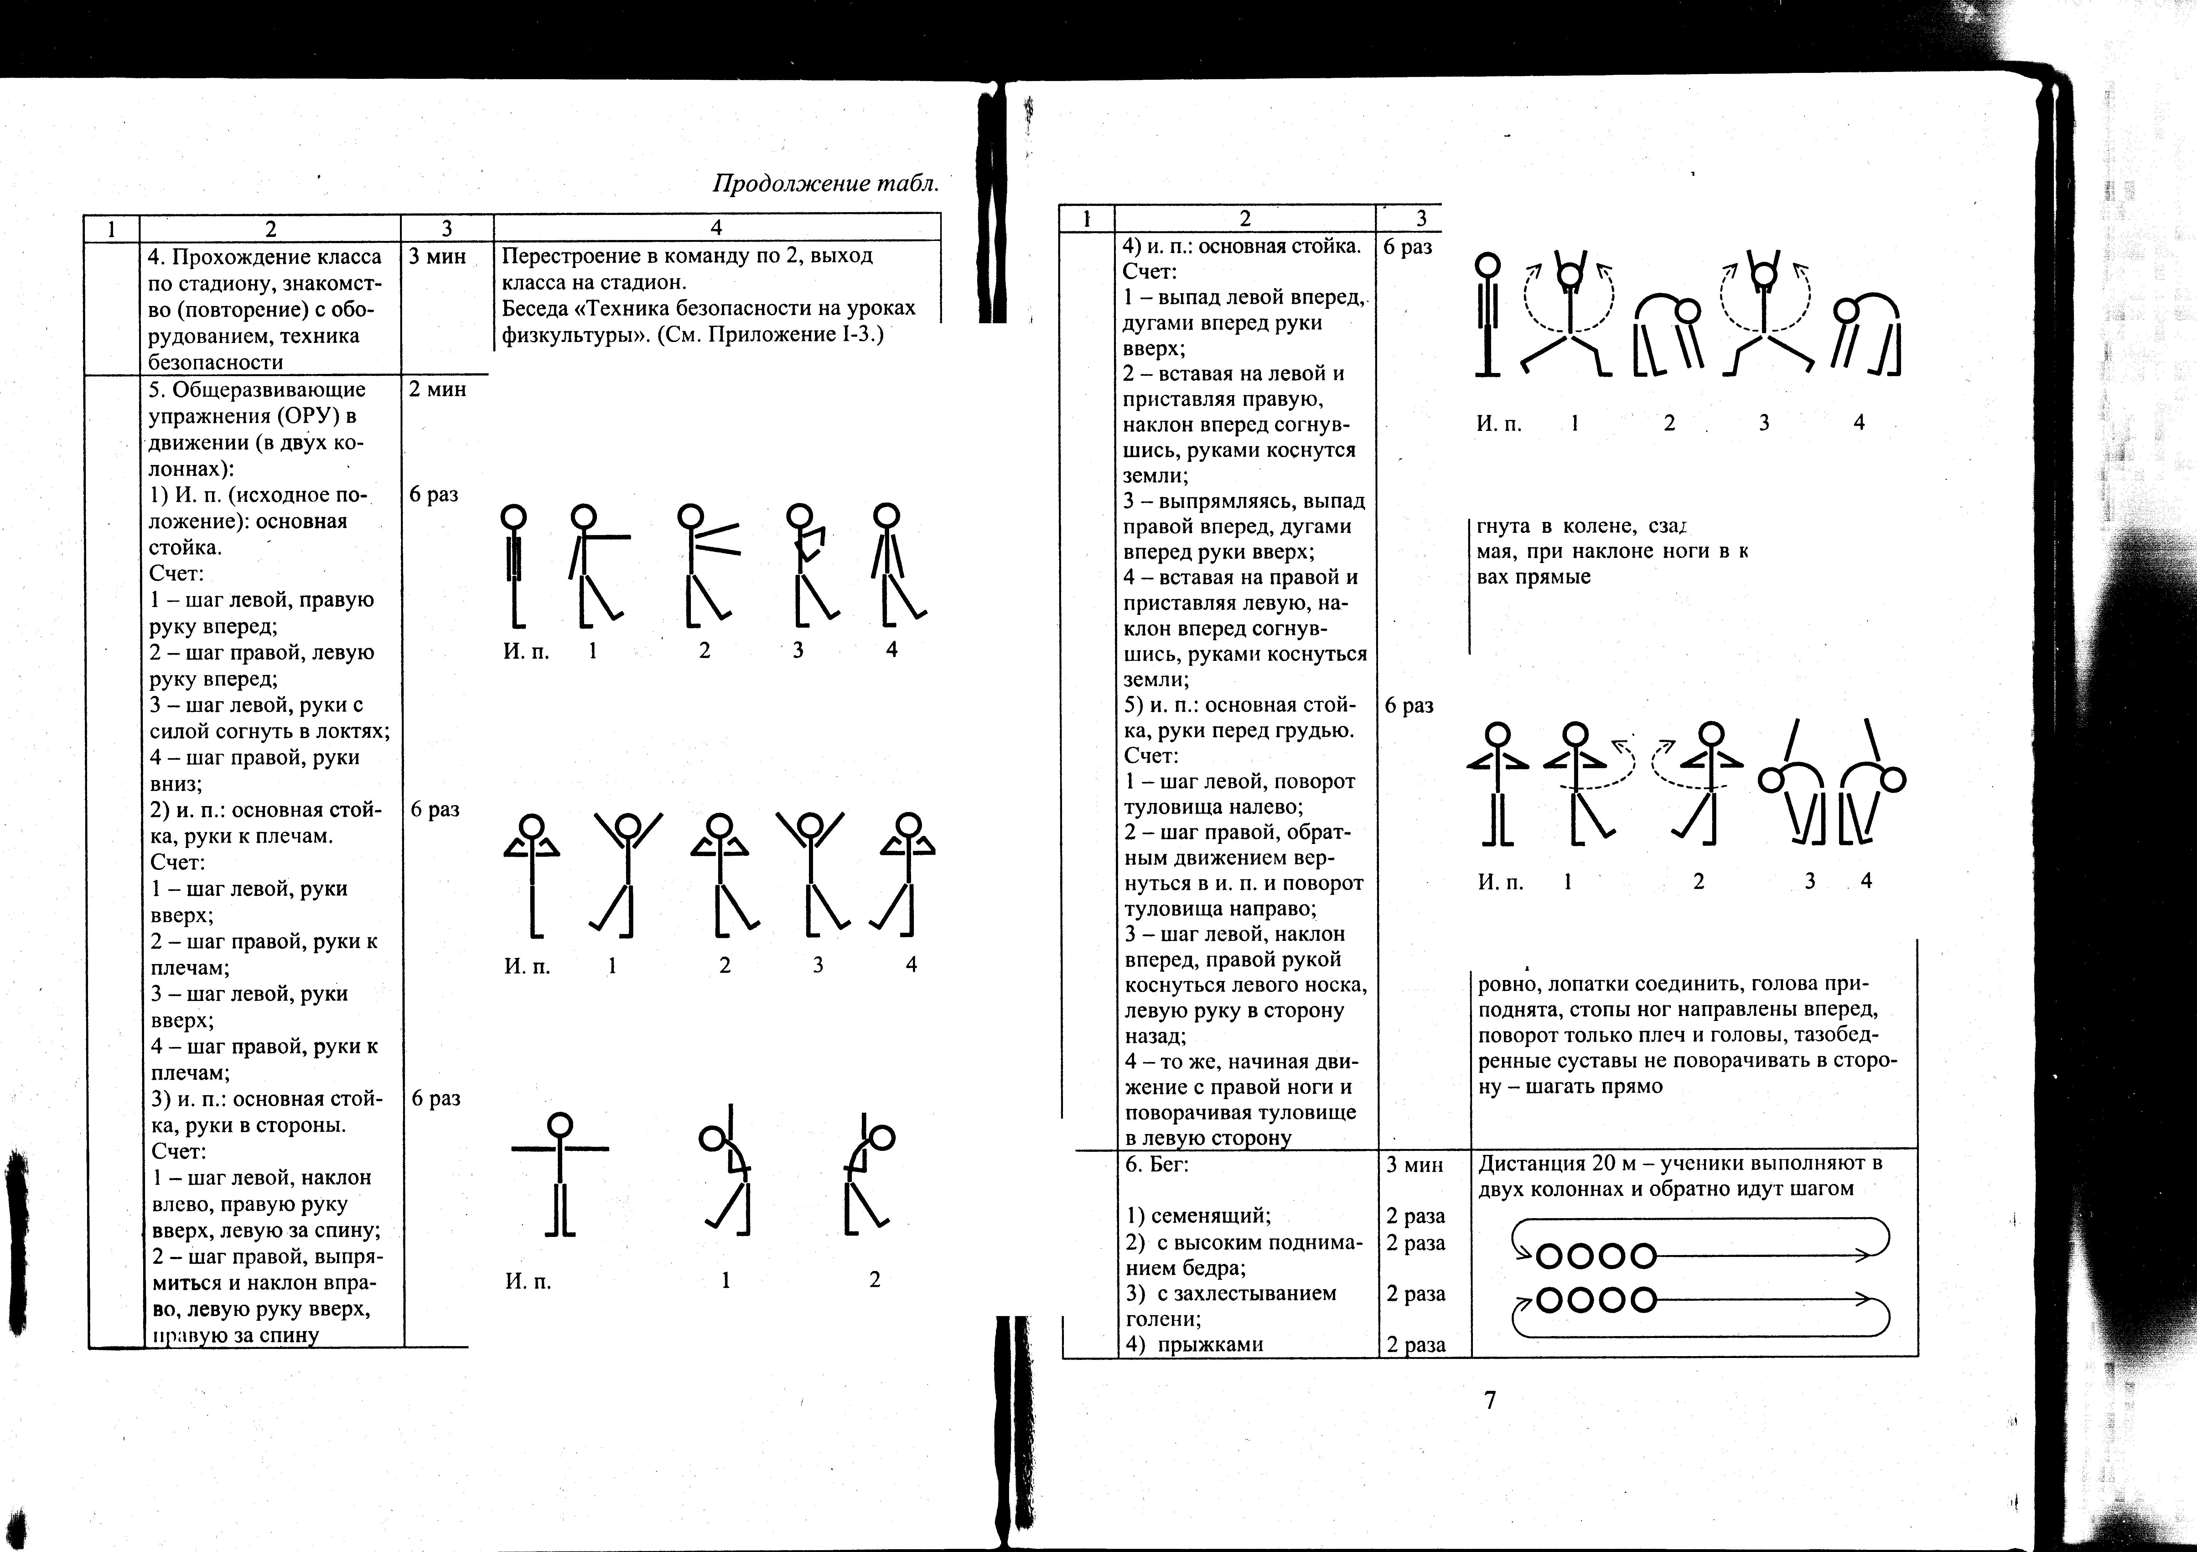  При исходном положении лопатки соединить, поднять подбородок, при поднятии рук не наклонять голову, посмотреть вверх на ладони.  Ноги не сгибать, наклон точно в сторону, не вперед, рука вверх от головы.  Обратить внимание на расположение ног при счете 1, 3; впереди стоящая нога согнута в колене, сзади стоящая нога прямая, при наклоне ноги в коленных суставах прямые  Упражнение выполнять на 4 счета: при поворотах не наклоняться, плечи держать ровно, лопатки соединить, голова приподнята, стопы ног направлены вперед, поворот только плеч и головы, тазобедренные суставы не поворачивать в сторону – шагать прямо

Карточка №5 (с короткой скакалкой)

Содержание | Дозировка | Организационно-методические указания
1. и.п.: сложенная вчетверо скакалка внизу.  1 – подняться на носках, скакалку вперед;  2 – и.п.;  3, 4 – то же  2. и.п.: сложена вчетверо скакалка вверху.  1 – наклон вправо;  2 – и.п.  3, 4 – то же влево  3. и.п.: сложенная вчетверо скакалка внизу – сзади.  1 – наклон вперед, опуская скакалку до середины голеней;  2, 3 – пружинистые наклоны, сгибая руки и притягивая себя за скакалку;  4 – и.п.  4. и.п.: стойка с приподнятыми носками, скакалку держать за концы. Приподнимая поочередно носки и пятки, продеть скакалку под ступни назад и вперед;  5. и.п.: стоя на скакалке, держа ее за концы, руки в стороны.  1 – присед, руки вперед, натягивая скакалку;  2 – и.п.;  3, 4 – то же;  6. и.п.: стойка ноги вместе, скакалка сзади под левой (правой) ногой, руки в стороны, скакалка натянута.  1, 2 – поднимая ногу назад и наклоняясь вперед, равновесие на одной ноге;  3, 4 – и.п.;  7. и.п.: скакалка сзади, вращая скакалку вперед, бег на месте;  8. Прыжки на обеих ногах, вращая скакалку вперед | 6 раз  6 раз  6 раз  10 раз  6 раз  6 раз  20 раз  20 раз | Следить за правильной осанкой  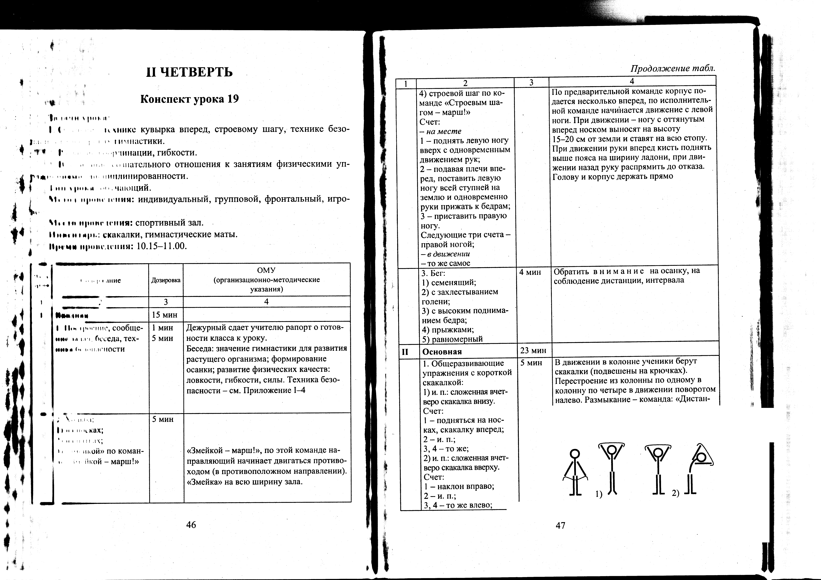  Спина прямая, голова приподнята при наклоне, ноги не сгибать.  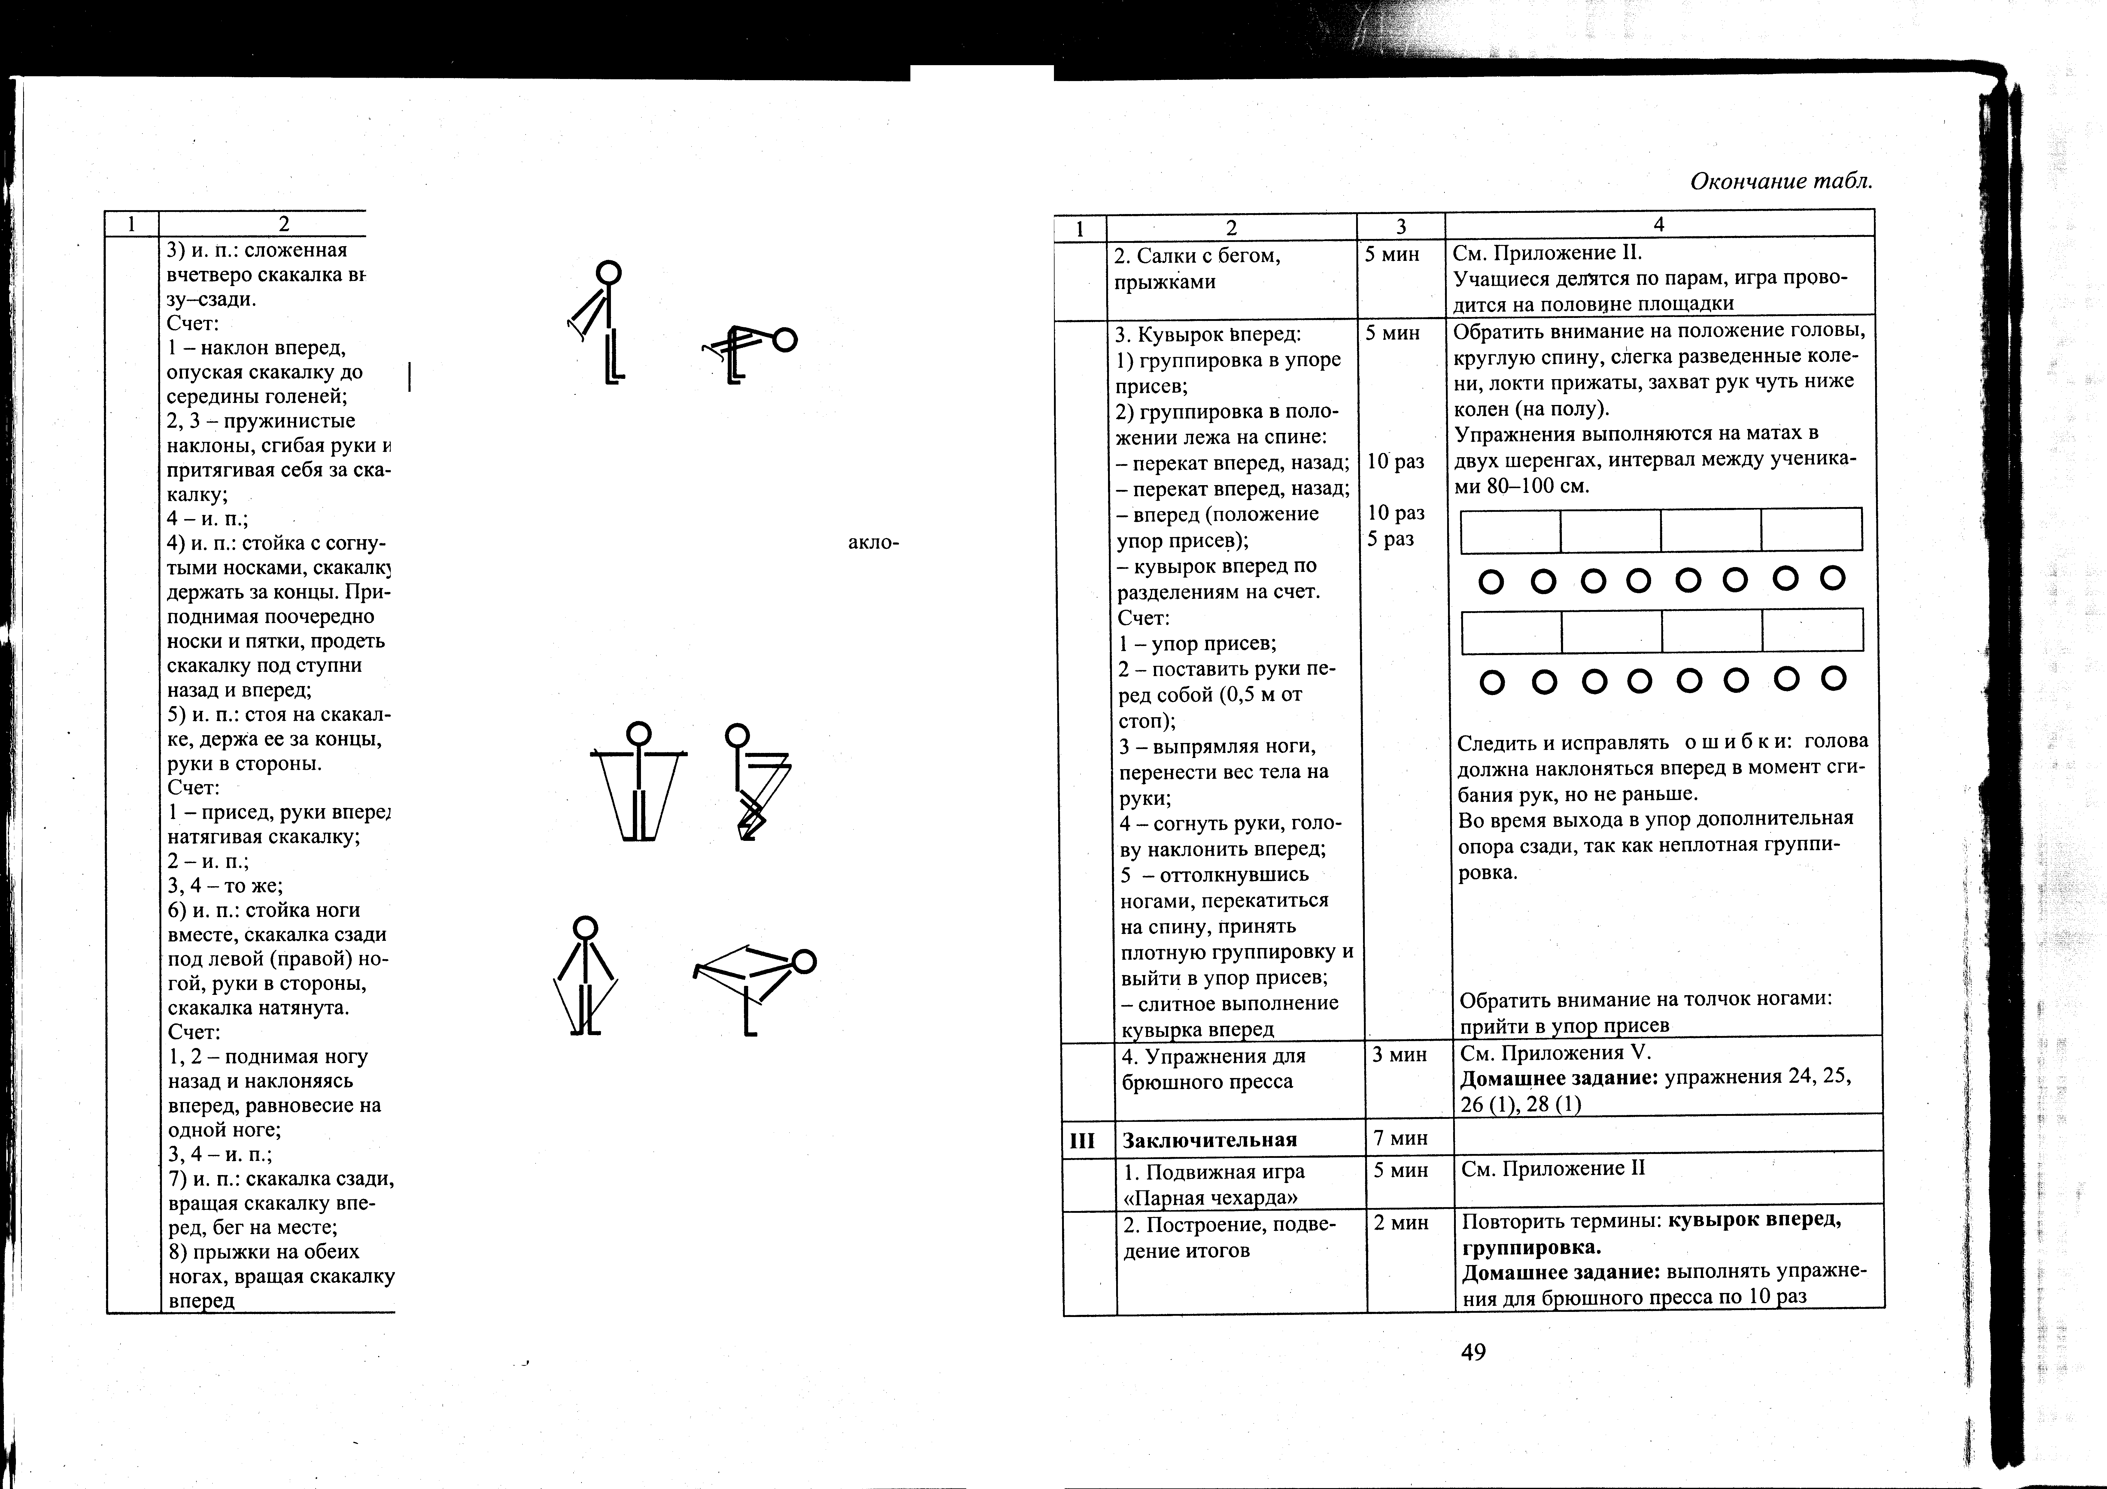  Обратить внимание на осанку, не наклоняться, вращать скакалку кистями.  Скакалку натянуть, точно руки в стороны и вперед.  Упражнение в равновесии, опорная нога прямая, прогнуться в спине, голову приподнять  Стараться ногу не сгибать в коленном суставе, спину держать прямо, вперед не накланяться.  Сохранять правильную осанку  Выполнять высокие прыжки
Карточка №6 (с обручем)

Содержание | Дозировка | Организационно-методические указания
1. и.п.: стоя внутри, обруч вниз горизонтально.  1 – 2 – шагом вправо, стойка на носках, ноги врозь, обруч вверх горизонтально;  3 – 4 – приставляя правую, и.п.;  5 – 8 – то же влево.  2. и.п.: то же.  1 – 2 присед;  3 – 4 – и.п.;  5 – 6 – правую вправо на носок, наклон вправо, обруч вверх горизонтально;  7 – 8 – и.п.  3. и.п.: обруч на полу, стоя внутри, ноги врозь, руки на поясе.  1 – 2 – наклон вперед, взять обруч хватом изнутри;  3 – 4 – выпрямляясь, обруч вверх горизонтально;  5 – 6 – наклон вперед, обруч вниз горизонтально.  Положить на пол.  7 – 8 – и.п.  4. и.п.: обруч к плечам вертикально, хватом снизу.  1 – 2 – полуприседая на правой, левую вперед на носок, наклон вперед, разгибая руки, обруч вперед горизонтально;  3 – 4 – и.п.;  5 – 8 – то же на левой.  5. и.п.: стоя внутри, ноги врозь, обруч вниз горизонтально.  1 – 2 – наклон назад, обруя вперед, касаясь спины;  3 – 4 – и.п.;  5 – 6 – поворот туловища направо, обруч вправо;  7 – 8 – и.п.  6. и.п.: сед, обруч справа на полу горизонтально хватом правой.  1 – 4 – сед углом, передать обруч под ногами в левую;  5 – 8 – то же в правую.  7. и.п.: обруч вперед горизонтально.  1 – прыжок на двух, согнув ноги, вращая обруч вперед как скакалку;  2 – и.п. | 6 раз  6 раз  6 раз  6 раз  6 раз  6 раз  6 раз | Встать выше на носки, ноги прямые, потянуться вверх, смотреть на обруч.  Спину держать прямо, ноги прямые, наклон ниже, руки прямые, смотреть на обруч.  Ноги прямые, руки прямые, смотреть на обруч.  Наклон ниже  Руки прямые, смотреть на обруч  Держать правильную осанку, выполнять с большей амплитудой движений  Во время прыжков спину держать ровно, выполнять прыжки на носках

Карточка №7 (ОРУ без предметов)

Содержание | Дозировка | Организационно-методические указания
1. и.п.: о.с.  1 – левую ногу в сторону на носок, руки в стороны;  2 – и.п.;  3 – 4 – то же с правой ноги  2. и.п.: о.с.  1 - присесть на носках, руки на пояс;  2 – и.п.;  3 – присесть на всей ступне, руки вперед;  4 – и.п.  3. и.п.: о.с.  1 – наклон вперед прогнувшись, руки в стороны;  2 – и.п.;  3 – наклон вперед;  4 – и.п.  4. и.п.: о.с.  1 – 3 – наклон назад, руки за голову;  4 – и.п.  5. и.п.: о.с.  1 – упор присев;  2 – упор лежа;  3 – упор присев;  4 – и.п.  6. и.п.: о.с., руки на поясе  1 – полуприсед с поворотом головы налево;  2 – и.п.;  3 – то же с поворотом головы направо;  4 – и.п.  7. и.п.: о.с., руки на поясе.  1 – 2 – два прыжка на левой, правую согнуть вперед;  3 – 4 – то же с правой;  5 – 8 – четыре прыжка на двух | 6 раз  6 раз  6 раз  6 раз  6 раз  6 раз  4 раза | Следить за правильной осанкой, спину держать ровно, руки прямые  Спину держать ровно, подбородок приподнят, локти отвести назад  Спина прямая, руки прямые, сохранять равновесие  Ноги в коленных суставах не сгибать, выполнять с большей амплитудой движения  Прогнуться, смотреть вверх, сохранять равновесие  Смотреть прямо перед собой.  Не прогибаться в пояснице.  Спина прямая, ноги сгибать в коленных суставах до угла 90°.  Поворот головы завершить касанием подбородком плеча.  Держаться высоко на носках

Карточка №8 (ОРУ с волейбольным мячом)

Содержание | Дозировка | Организационно-методические указания
1. И.П.- о.с., руки с мячом перед грудью  1 – руки вперед  2 – и.п.  3 - руки вверх  4 - и.п.  2. И.П.- о.с., мяч в правой руке  1 - правая рука в сторону  2 – правая рука вверх  3 – левая рука в сторону  4 – и.п.  5-8 – то же, но в другую сторону.  3. И.П.- о.с.  1- руки вперед  2 – руки повернуть вправо  3 – руки повернуть влево  4 – и.п.  4. И.П.- руки перед грудью, ноги врозь  1-2- отведение согнутых рук назад  3-4- отведение прямых рук назад  5. И.П.- о.с.  1 – приседание, руки вперед  2 – наклон прогнувшись, руки вперед  3 – приседание, руки вперед  4 – и.п.  6. И.П.- стойка ноги врозь, руки впереди  1 - наклон к правой ноге  2 - посередине  3 -наклон к левой ноге  4 - и.п. | 4-6 раз  6-8 раз  4-6 раз  6-8 раз  4-6 раз  6-8 раз | Спину не сгибать, делать под счет.  Руки выпрямлять полностью в локтевых суставах.  Левая выполняет одновременно упражнение, но в свою сторону.  Мяч вверху переложить с одной руки в другую.  При поворотах рук вправо или влево, ноги в коленных суставах не сгибать.  Смотреть вперед, не наклоняться.  Руки не сгибать в локтях.  При наклоне, касаться мячом пола, ноги в коленных суставах не сгибать.  При наклонах, касаться мячом пола. Ноги в коленных суставах не сгибать.

